密 级
编 号

6bit移相器模块技术方案与设计报告

龙彦宇

射频集成电路与系统研究中心
电子科技大学信息与通信工程学院
2026年09月10日

Revision History
Version # | Author | - Description Of Change  - Summary of Review | Issued By/Date
1.0 | 龙彦宇 | 初稿 | 2026年09月10日

目录
中文摘要（给出关键词） 3
英文摘要（给出关键词） 3
一、6bit移相器模块功能与技术指标要求 3
二、6bit移相器模块技术方案及工作原理 4
2.1 总体技术方案 5
2.2 与可重构端机的接口关系 6
2.3 数控移相工作原理 7
2.4相干增强验证原理 7
2.5链路预算 8
三、硬件设计与主要器件选型 9
3.1器件选型 9
3.1.1 XT3301Q6 射频移相单元 9
3.1.2 CS32F030C8T6 主控单元 10
3.1.3 控制引脚3.3V到5V控制电平转换单元 11
3.1.4负压电源单元 11
3.1.5 USB/UART 通信与接口保护单元 13
3.2 原理图设计 13
四、6bit移相器模块加工方案 13
五、6bit移相器模块装配方案 14
六、6bit移相器模块功能与性能调试与测试方案 14
七、6bit移相器模块测试及结果 14
八、总结 14

中文摘要（给出关键词）
关键词：

英文摘要（给出关键词）
Keywords:

一、6bit移相器模块功能与技术指标要求
指标项目 | 设计值/目标值 | 说明
工作频段 | 0.9～1.3 GHz | 覆盖 UHF RFID 主要验证频段，重点验证 922.5 MHz
相位范围 | 0°～360° | 6 bit 数控
相位分辨率 | 5.625°/LSB | 64 个码点
典型插入损耗 | 约 5 dB | 以 XT3301Q6 数据资料为基准，最终以实测为准
RMS 相位误差 | ≤2°（资料值） | 以 XT3301Q6 数据资料为基准，最终以实测为准
射频输入 | ≤+18 dBm | 相对典型输入 P1dB≈+23 dBm 预留工程余量
射频端口阻抗 | 50 Ω | SMA 输入/输出
控制接口 | UART 为主，USB 调试可选 | 上位机或端机 MCU 下发相位码/扫描命令
供电输入 | DC 5 V | USB 5 V 或独立 5 V 供电
负电源 | −5 V | 由 SGM3206 产生，供 XT3301Q6 VEE
数字电源 | 3.3 V | 由 SGM2036产生，供 MCU 等数字电路
控制高电平 | 5 V | XT3301Q6 VC1～VC6 控制电平，必须经电平转换
环境温度目标 | −40 ℃～+85 ℃ | 以控制器与射频器件共同工作范围为设计边界

二、6bit移相器模块技术方案及工作原理
该模块不是独立的 RFID 读写器，而是可重构超高频蜂窝物联网端机在相干信号增强验证模式下的外挂射频功能模块。可重构端机在普通工作模式下通过端机内 SPDT 选择直通链路；在相干增强验证模式下，将可调发射端 TX2 的射频信号切换至本模块，经数控移相后再返回端机后级发射链路。参考发射端 TX1 保持直通，用于建立固定相位参考。这样既不破坏原端机三种基础模式，也便于独立测试移相模块本身。
图 2-1 数控移相器模块在可重构端机中的位置关系

2.1 总体技术方案
模块总体上分为射频移相单元、主控单元、电平转换单元、负压电源单元、3.3 V数字电源单元、电源状态监测单元和通信调试单元。5 V输入一方面直接作为控制高电平和HCT电平转换器的电源，另一方面经 SGM3206产生−5 V，经 SGM2036S-3.3 产生3.3 V。CS32F030C8T6根据UART命令生成6 bit相位控制字，经3.3 V→5 V电平转换后送入 XT3301Q6的VC1～VC6。射频信号从 RFIN 进入，经 XT3301Q6 调相后从 RFOUT 输出。
图 2-2 模块顶层整体连接框图

2.2 与可重构端机的接口关系
在可重构端机技术方案中，外挂移相器不应固定串接在全部工作模式的公共发射链路中，而应通过端机内两只 SPDT 形成直通路径/外挂路径二选一。普通两点式、三点式基站及三点式辅助基站模式选择直通路径；相干增强验证模式下，TX2 选择外挂路径。这样可以避免移相器约 5 dB 插损长期叠加在普通发射链路上，同时便于在同一块端机硬件上完成基础功能与相干实验的兼容。
图 2-3 端机直通路径与外挂移相路径切换示意图

2.3 数控移相工作原理
移相器选择XT3301BQ6,该移相器的相位步进为5.625°，而移相理论误差为2.8125°，如果要设定任意一个目标相位值，实际只能选择64个移相码中最接近的离散档位，那么理论上的最大量化误差就是半个相位步进2.8125°，例如相位设30°，附近可选档位可能是[28.125°, 33.75°],选 28.125° 时误差：30°-28.125°=1.875°，而最坏情况发生在两个档位正中间，所以最大是2.8125°。
由于移相器内部不同相位位的插损、寄生参数和工艺偏差并不完全一致，理论设定值与 922.5 MHz 下的实测相位之间会存在偏差。在后续实测过程中不会仅依赖理论 5.625° 步进，而是在频谱仪上建立从控制码到实测相位的标定表，后续方便上位机按标定表进行相位扫描或目标相位设置。

2.4相干增强验证原理
在相干增强实验中，TX1 作为参考发射端，TX2 作为可调发射端。两个端机共用同一个外部 48 MHz 参考源，并配置在同一射频频点。外部同源参考解决频率一致问题，数控移相器解决相位差可调问题，发射功率配置或衰减调节解决幅度尽量接近问题。对于目标点处两路复包络幅度 A1、A2，相位差 Δφ，其合成功率与相位差的关系可表示为：
$$PΣ ∝ A1² + A2² + \sqrt{2A1A2 cos(Δφ)}$$
当 A1=A2=A 且 Δφ=0° 时，理想合成功率为单路功率的 4 倍，相对单路提高约 6 dB；当 Δφ≈180° 时，理想情况下趋近相消。实际测试中只需要扫描 TX2 的相位码并观察目标点接收功率随相位呈周期变化，即可验证相干增强是否建立。
图 2-4相干增强验证框图

2.5链路预算
根据XT3301BQ6的技术手册可知，在920MHz左右该移相器的插入损耗在-5.5dB左右
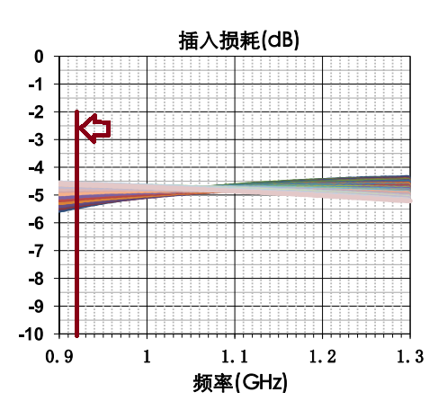
图 2-5数控移相器插入损耗
同时miniSMA接头插入损耗约为0.15dB,再结合移相器和同轴线的插入损耗，假设20cm同轴线插入损耗约为0.5dB则外挂移相支路的总插入损耗可表示为下式，其中$L_connector$、$L_cable$、$L_phase$分别为SMA接头、同轴线和移相器的插入损耗，三者损耗之和约为6.8 dB,考虑连接器驻波、加工误差、不同移相码状态下的幅度波动以及器件离散性，工程设计时建议按7～7.2dB进行预算。
$$L_total = L_connector + L_cable + L_phase$$

三、硬件设计与主要器件选型

3.1器件选型

3.1.1 XT3301Q6 射频移相单元
XT3301Q6 是本模块的射频核心。射频输入和输出均按 50 Ω 设计。
表格 1
参数 | 指标
器件型号 | XT3301Q6
工艺 | GaAs PHEMT
工作频率 | 0.9～1.3 GHz
相位位数 | 6 bit
理论相位步进 | 5.625°
典型插入损耗 | 约 5 dB
RMS 相位误差 | ≤2°
典型输入 P1dB | 约 +23 dBm
工程建议输入上限 | ≤+18 dBm，预留压缩余量
控制电平 | 0 V / +5 V
负电源 | VEE=−5 V
射频端口 | RFIN、RFOUT，50 Ω
封装 | QFN 6 mm×6 mm，底部大焊盘接地
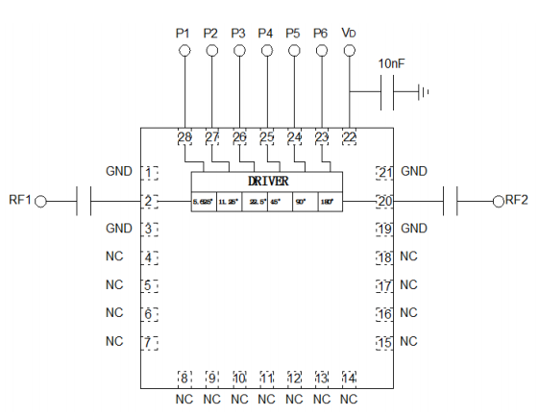
图 3-1XT3301Q6 典型应用原理图

3.1.2 CS32F030C8T6 主控单元
主控采用芯海 CS32F030C8T6。其作用是完成 UART 指令接收、相位角到控制码的换算、六位并行控制输出、电源状态读取、相位扫描状态机以及调试接口管理。
表格 2
参数 | 指标
内核 | 32 位 ARM Cortex-M0
最高主频 | 48 MHz
Flash | 最高 64 KB
SRAM | 最高 8 KB
工作电压 | 2.0～5.5 V
USART | 2 路
SPI | 2 路
I²C | 2 路
ADC | 12 bit
调试接口 | SWD
推荐封装 | LQFP48（C8T6）
本模块供电 | 3.3 V

3.1.3 控制引脚3.3V到5V控制电平转换单元
XT3301Q6 的 VC1～VC6按datasheet采用0/+5 V控制，因此不能继续使用MCU的 3.3 V GPIO 直接驱动。该方案使用5 V供电的AiP74LVC8T245TA24.TR，AiP74LVC8T245是无锡中微爱芯的8位双电源双向电平转换收发器，具有三态输出。A、B两侧可以采用不同电源电压，因此能够进行3.3 V MCU 控制 5 V VC1～VC6的场景。
表格 3
参数 | 指标
功能 | 8位双电源电平转换
A侧供电 | 3.3 V
B侧供电 | 5V
电源范围 | 1.2～5.5 V
控制方向 | A→B
数据速率 | 420 Mbps @3.3 V→5 V
输出驱动 | ±24 mA @3.0 V
静态电流 | ≤30 μA
封装 | TSSOP-24
生产厂家 | 无锡中微爱芯

3.1.4负压电源单元
XT3301Q6的VEE需要−5V。负电源模块采用圣邦微 SGM3206 电荷泵电压逆变器。该器件支持1.4～5.5 V输入电压，可直接由系统5 V电源供电，并通过电荷泵方式将输入正电压反相得到负电压输出。在5 V输入条件下，可为XT3301Q6提供接近−5 V的负偏置电源。SGM3206最大输出电流为60 mA，高于 XT3301Q6约8 mA的负电源需求，具有充足的电流裕量。其典型应用仅需配置输入电容、飞跨电容及输出电容，不需要外接功率电感，有利于降低外围器件数量、减小板级面积并简化电源布局。
表格 4
参数 | 指标
输入范围 | 1.4～5.5 V
本方案输入 | 5 V
输出 | −5 V
最大输出电流 | 60 mA
静态电流 | 115 μA typ
典型输出阻抗 | 10 Ω
工作温度 | −40～+85 ℃
封装 | SOT-23-5
生产厂家 | 圣邦微

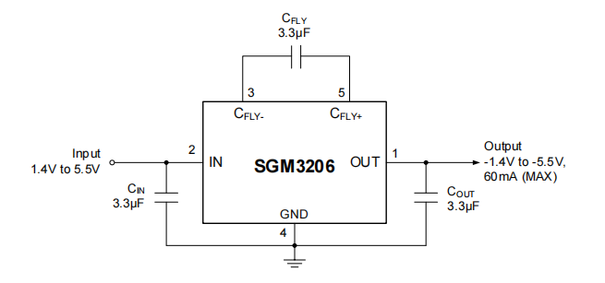
图 3-2 SGM3206 负压电源原理图

3.1.5 USB/UART 通信与接口保护单元
USB使用UART-USB芯片后再使用Micro USB接口连接进行串口通信。该模块选用CH340进行 USB转UART，USB 入口保护采用保险丝、TVS和ESD分工处理：功率器件负责 VBUS 过流与浪涌，低电容 ESD 器件负责 D+/D−。

3.2 原理图设计

四、6bit移相器模块加工方案

五、6bit移相器模块装配方案

六、6bit移相器模块功能与性能调试与测试方案

七、6bit移相器模块测试及结果
本章节用于记录样机实测结果。当前方案阶段先给出测试记录方法，待样机加工、装配和联调完成后，应将每次测试的日期、地点、温湿度、样机编号、软件版本、仪器型号、线缆损耗、频点、功率、RSSI 和结论填入测试报告，并附原始数据或截图。
测试结果分析应给出实测值与设计值、理论值、仿真值之间的差异，并解释差异来源。若未达到指标，应从射频输出、接收饱和、参考时钟、同步触发、幅相调节分辨率、多径环境和软件状态机等方面定位原因，并提出下一轮改进措施。

八、总结
本数控移相器模块围绕可重构端机的分布式相干增强验证任务重新定义了系统边界和硬件实现方式。模块不改变端机已有的普通读写模式，而是作为TX2的外挂相位可调路径，通过端机SPDT选择接入。该模块的核心目标是提供可重复、可标定、可扫描的 64 级相位控制。先通过 VNA 建立 922.5 MHz 的码值—相位—插损标定表，再在两端机共用 48 MHz 同源参考的条件下扫描TX2相位码，观察目标点接收功率的周期性变化与增强峰值，即可完成分布式相干增强的关键验证。

